2019广西水利发展统计公报

广西壮族自治区水利厅

2020年10月

批 准：杨 焱

审 定：闫九球

主 编：甘 幸

副 主 编：傅 铁 张正国

编写人员：兰春福 覃浩宇 黄小芸 陈文超 黄慧鹏

巫秋莹 蓝 刚 宾能勇 韦春梅 裴承敏

黄 露 韦妤欣 孙梦联 谢菲菲 黄惠佳

蒋月丽

注：内文照片由厅办公室提供

目 录

一、水利固定资产投资…………………………

二、重点水利建设………………………………

三、主要水利工程设施…………………………

四、水资源利用与保护…………………………

五、防洪抗旱……………………………………

六、水利改革与管理……………………………

七、水利行业状况………………………………

2019年是不平凡的一年，我们迎来了新中国成立70周年，也是决胜全面建成小康社会的关键之年，是全面贯彻落实“水利工程补短板，水利行业强监管”水利改革发展总基调的第一年。在自治区党委、政府的坚强领导下，我们以习近平新时代中国特色社会主义思想为指导，全面贯彻党的十九大和十九届二中、三中、四中全会精神，深入落实“节水优先、空间均衡、系统治理、两手发力”的新时期水利工作方针，按照水利改革发展总基调要求，着力抓项目、抓投资、抓完成，加快完善水利基础设施网络；突出抓管理、抓改革、抓创新，大力提升水利管理能力和服务水平，水利各项工作有序推进，保持了持续稳定发展的良好态势，为全区经济社会发展提供了有力支撑和保障。

一、水利投资及完成情况

2019年全区共落实中央及自治区投资119.67亿元，较上年下降5.4%，其中中央投资83.28亿元，较上年下降3.4%，自治区投资36.39亿元，较上年下降9.8%。截止2019年12月底，共分解下达投资计划132.61亿元，其中中央投资83.28亿元，自治区投资36.39亿元，市县投资12.93亿元。

2019年，全区水利固定资产投资完成同比增长9.8%，比全区固定资产投资增速高0.3个百分点。

2019年全区纳入水利部水利统计管理信息系统投资计划94.31亿元，其中中央投资60.74亿元，地方投资33.58亿元，总共分解836个项目，全年累计完成投资91.83亿元，总体完成率97.37%，较全国总体完成率95.2%高2.2个百分点，其中重大项目完成33.98亿元，完成率98.41%，面上项目完成57.85亿元，完成率96.76%，全面完成水利部“重大水利项目年度投资计划完成90%以上，面上项目年度计划完成80%以上”目标。根据水利部、国家发展改革委《对真抓实干成效明显地方进一步加大水利建设激励支持力度的实施办法》，我区在重大水利工程项目年度中央水利投资计划年底完成率、其他中央预算内投资项目的年度中央投资水利投资计划年底完成率、年度中央预算内水利投资计划地方投资落实数等方面均超水利部年度目标要求，综合成绩在全国各省中排名前列。根据2020年5月5日《国务院办公厅关于对2019年落实有关重大政策措施真抓实干成效明显地方予以督查激励的通报》（国办发〔2019〕9号），我区因地方水利建设投资落实好、中央水利建设投资计划完成率高，再次入选国务院激励表彰名单，并获中央预算内奖励资金1000万元。这是我区水利建设连续第2年获得国务院督查激励表彰。

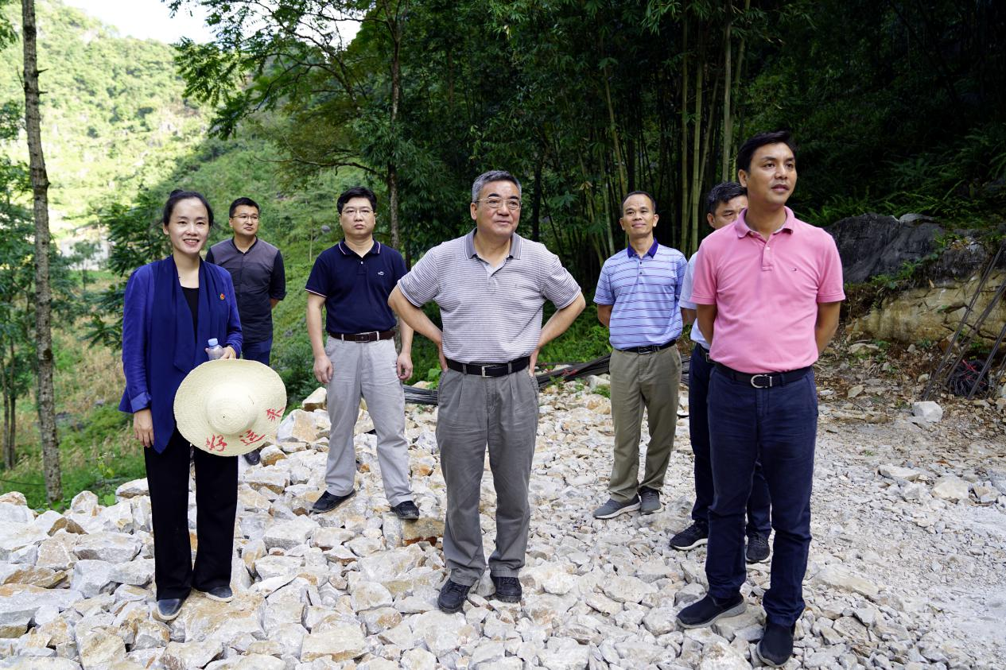

杨焱厅长在大化县调研指导工作

二、重点水利建设

**在建重大水利工程。**1.大藤峡水利枢纽2019年完成投资35.95亿元，完成率102.71%，其中完成中央投资15亿元，完成率100%。年内完成土石方开挖781.1万m³，土石方填筑891.6万m³，混凝土123.8万m³。各分项工程形象进度：①左岸泄水坝段工程。泄水闸22#～33#坝段全线浇筑至64m设计高程；弧形工作闸全部调试完成，左岸泄水闸已开始平稳下泄流量。②左岸厂房工程。8#、7#机组混凝土浇筑至设计高程，6#机组混凝土最高浇筑至63.9m高程；左岸发电厂房三台水轮发电机组座环和转轮室安装完成，其中两台机组（8#、7#）定子吊装就位，首台机组（8#）转子完成吊装。③船闸工程。闸室左、右边墙全部浇筑到顶；底板浇筑至13.95m设计高程。船闸主体及事故门库坝段墙后填筑基本完成；船闸上、下闸首人字门主体结构安装完成，正在进行液压启闭机安装调试。④副坝工程。南木江副坝粘土心墙石渣坝段全断面填筑至65m设计高程。黔江副坝下游段、上游段分别最高填筑至62m、65m高程。⑤右岸主体工程全面开工建设，2019年10月26日提前一个月实现大江截流，二期围堰堰体正抓紧防渗和填筑。

2.桂中治旱乐滩水库引水灌区二期工程2019年完成投资3.2716亿元，完成率101.23%，其中完成中央投资0.5亿元，完成率100%。年内完成土石方开挖482.5万m³，征地689亩。各分项工程形象进度：二期工程干渠隧洞累计掘进11.531km，占设计工程量11.66km的98.89％；明渠建设56.6km，占明渠设计工程量64.2km的88.2％；渡槽建成35.1km，占渡槽设计工程量36.13km的97％。

3.驮英水库及灌区工程2019年完成投资18亿元，项目投资完成率100%，其中完成中央投资10.5亿元，完成率100%。年内完成土石方开挖337.2万m³，征地1.5万亩。各分项工程形象进度：①驮英水库进场道路工程：已全线通车，着手准备竣工收尾工作。②总干渠那佳～南庆隧洞工程：主洞总长12980m，已累计进尺3464.4m，占比26.7%。三条支洞总长1384m，已掘进1332.4m，占比96.3%。③水库枢纽及总干渠工程：拦河坝堰坝结合体填筑至207.8m度汛高程，子堰加高至212m高程，达到20年一遇防洪标准，顺利实现2019年主汛期安全度汛。导流隧洞放水塔、消力池、沥青砼心墙基础、下游排水棱体、溢洪道基础已完成施工，沥青混凝土心墙碾压施工已顺利碾压82层，大坝主体施工已全面展开，灌溉发电引水隧洞累计进尺863m，总干渠隧洞合计16km，现已掘进6.8km。④输变电工程：35kv变电站工程、110kv线路送出工程以及总干渠10kv临时用电工程已全部完工并投入使用，并开展验收工作。⑤“四大干渠”工程：宁明干渠工程完成线路清表32公里，三条隧洞累计掘进653.6m，5座控制性渡槽完成85.6%基础工程。客兰东干渠工程完成明渠清表62.6km，隧洞掘进925.4m。驮英东干渠工程完成8座排洪涵洞施工，隧洞掘进777m。驮英西干渠工程已完成5座渡槽下部结构，罗白隧洞长198m已贯通，完成机耕桥14座，排洪涵洞6座。

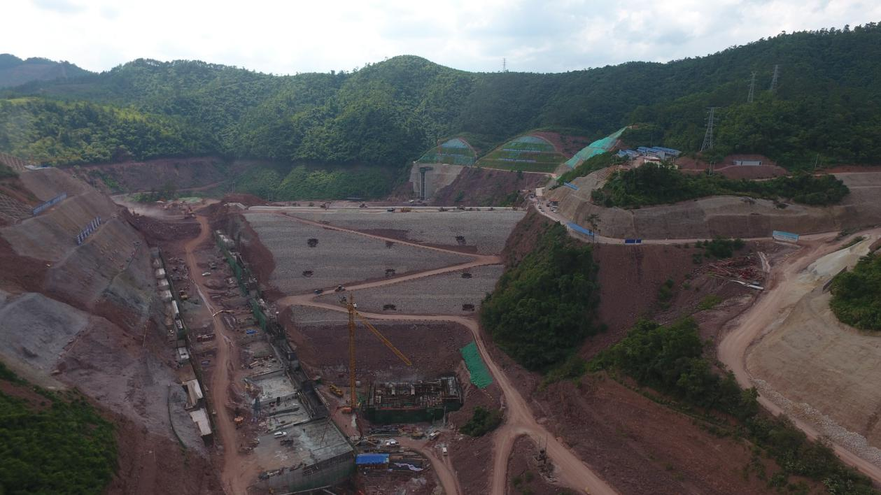

驮英水库及灌区工程进展顺利

4.百色水库灌区工程2019年完成投资9.575亿元，项目投资完成率95.75%，其中完成中央投资5.2亿元，完成率100%。年内完成土石方开挖25.9万m³，征地0.37万亩。总干管完成清表1500m，PCCP管安装15m；北干管完成清表2920m，PCCP管道安装102m，DIP管道安装396m；保群干管及其支管完成清表6700m，DIP管道安装330m；林逢出水管完成清表1405m，DIP管道安装558m。保群泵站完成土石方开挖32017m³，钢筋安装81吨，混凝土浇筑366m³；林逢泵站完成清表施工并开展基础灌浆施工。银屯～凡平隧洞掘进803米，东蚕~东笋1#隧洞出口、东蚕~东笋2#隧洞进口完成洞脸开挖支护。

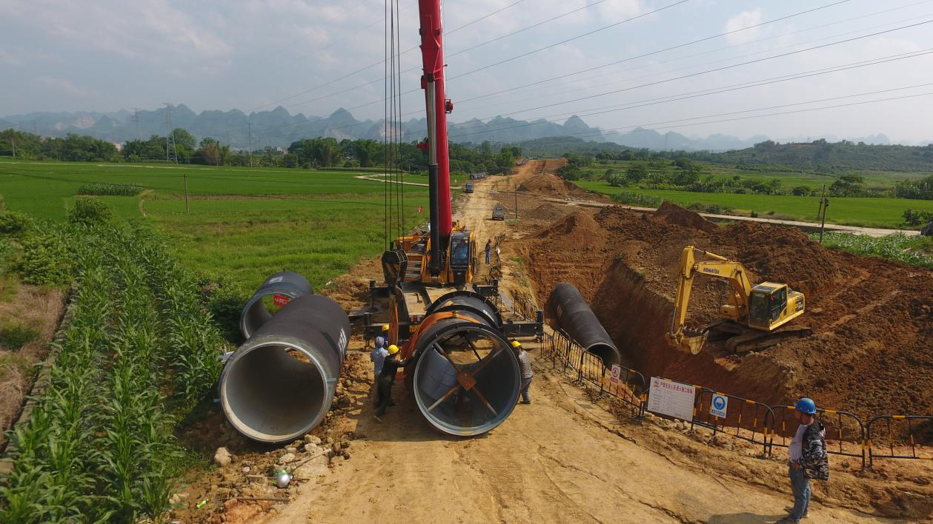

百色水库灌区工程PCCP管铺设现场

**大江大河治理。**全年在建主要支流治理工程30处，累计完成投资13.4亿元，完成率97.42%。

**水库枢纽工程。**全年新建中型水库工程3座，累计完成投资4.54亿元，完成率90.81%。全年在建大中型病险水闸工程1处，累计完成投资0.24亿元，完成率90.57%。当年在建病险水库除险加固工程62座，累计完成投资4.61亿元，完成率94.86%；当年安排中央投资3.88亿元用于水库除险加固任务，基本完成除险加固任务16座。

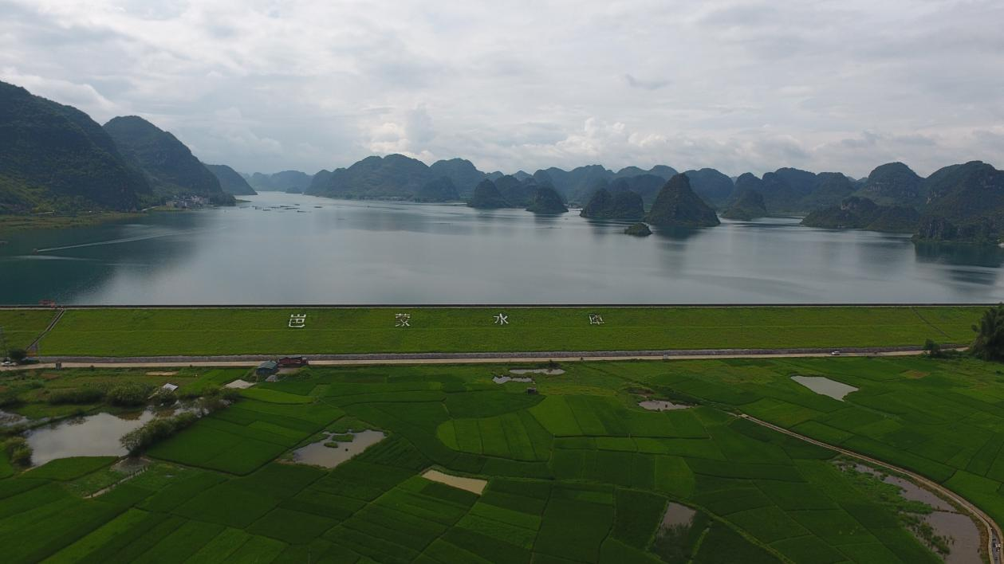

岜蒙水库

**农村水利。**全年农村饮水安全巩固提升工程累计完成投资21.05亿元。当年新增农村饮水日供水能力7.95万立方米，巩固提升受益总人口102.56万人。截至2019年底，农村自来水普及率达84.75%。

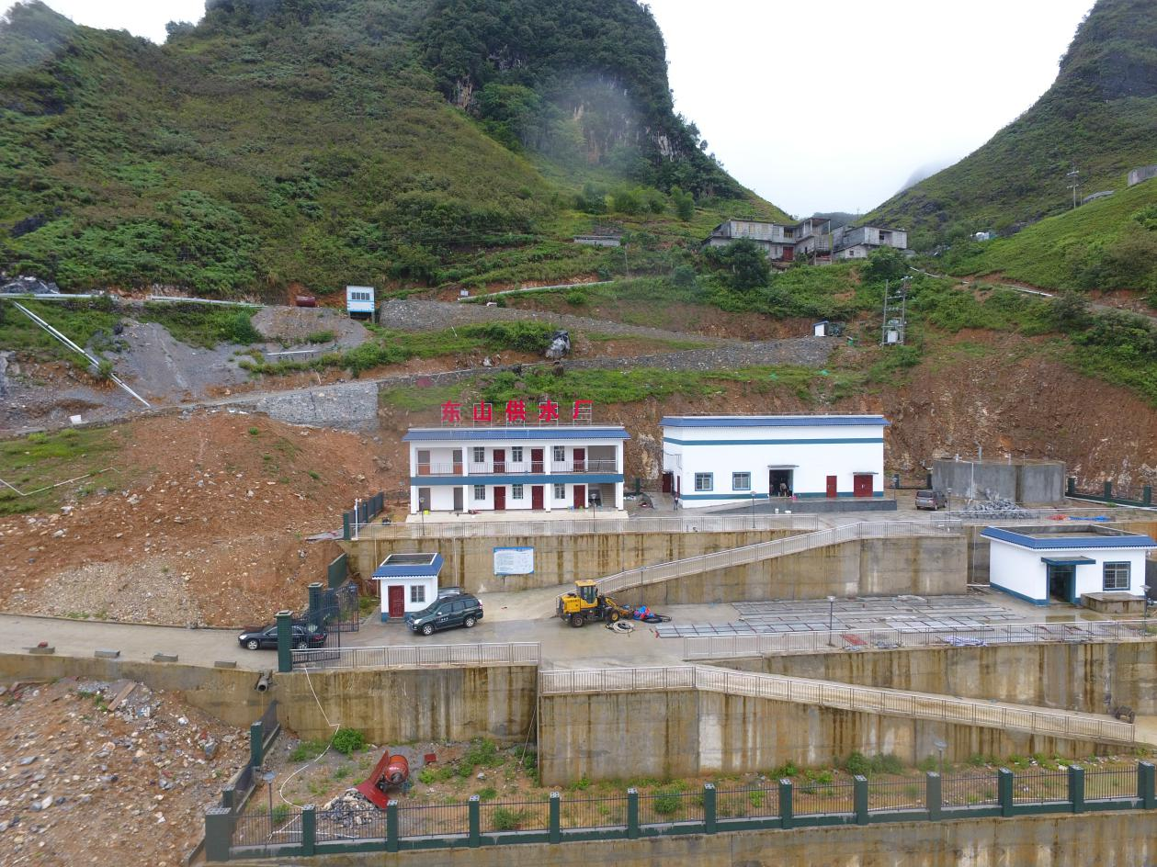

巴马县东山乡东山供水厂

**农村水电。**当年安排中央投资0.68亿元，新增电站6座，投产发电设备容量5.9万千瓦。当年在建电站18座，装机容量8.3万千瓦。

**水土保持。**全区水利部门历年累计完成水土保持生态工程投资达29.25亿元，其中2019年水利部门完成水土保持生态工程投资达3.19亿元，完成水土流失综合治理面积623.80平方公里。我区水土流失重点防治工程投入得到加强，重点生态脆弱区得到有效的治理和保护。

三、主要水利工程设施

**堤防和水闸。**全区已建成江河堤防4549.41万公里，累计达标堤防2153.18万公里，堤防达标率为47.33%；其中一、二级达标堤防长度为146.00万公里，达标率为81.4%。全区已建成江河堤防保护人口1249.17万人，保护耕地295.97千公顷。全区已建各类水闸4268座，其中大型水闸49座。在全部已建水闸中，河湖引水闸670座，水库引水闸808座。

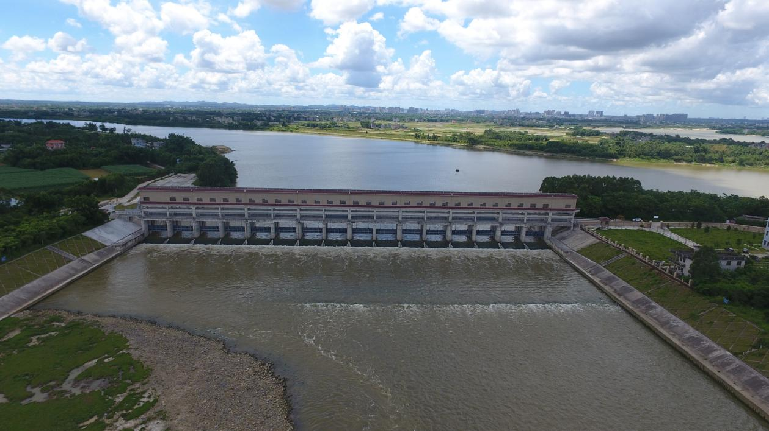

洪潮江水闸

**水库及枢纽。**全区各类水库4536座，水库总库容715.77亿立方米。其中，大型水库60座，总库容599.37亿立方米，占全部总库容的83.74%；中型水库231座，总库容67.97亿立方米，占全部总库容的9.50%。

**农业灌溉。**全区设计灌溉面积万亩以上的灌区共353处。其中，设计灌溉面积50万亩以上灌区3处，有效灌溉面积82.31千公顷；30万～50万亩大型灌区8处，有效灌溉面积127.04千公顷。截至2019年底，全区农田有效灌溉面积达到1713.08千公顷，占全区灌溉面积的95.62%。全区工程节水灌溉面积达到1162.85千公顷，占全区农田有效灌溉面积的67.88%。在全部工程节水灌溉面积中，低压管灌面积183.51千公顷，喷、微灌面积135.55千公顷，其他工程节水灌溉面积682.62千公顷。

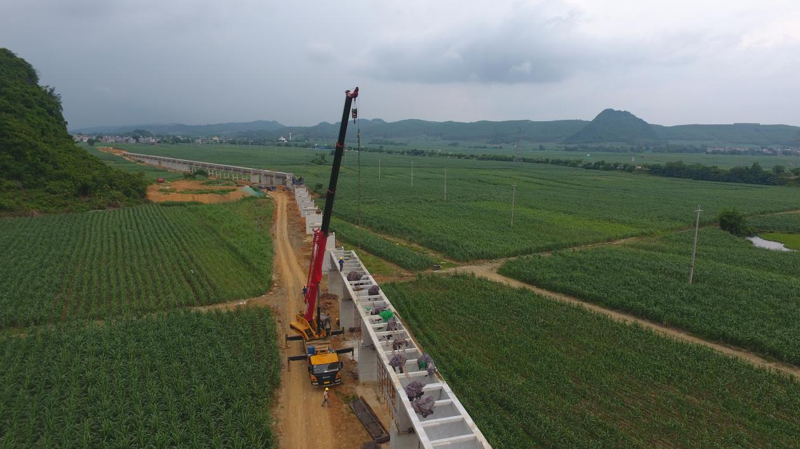

驮英水库及灌区工程罗白干渠建设现场

**机电井和泵站。**全区已累计建成各类机电井864661眼，其中，浅层地下水机电井863215眼，深层地下水机电井1446眼；泵站12135处，其中大型泵站11处、中型89处、小型12035处。

**农村水电。**2019年末，全区共建成农村水电站2411座，地方电力农村水电装机容量690.27万千瓦，年发电量达到250.33亿千瓦时。

**水土保持工程。**截至2019年底全区各部门历年累计完成水土流失综合治理面积达40908.94平方公里，历年累计实施生态封育保护面积达11263.76平方公里，其中2019年全区新增水土流失综合治理面积2000.83平方公里，新增生态封育保护面积848.21平方公里。

截至2019年底水利部门历年累计完成水土流失综合治理面积9306.93平方公里，历年累计实施生态封育保护面积6922.27平方公里，其中2019年水利部门完成水土流失综合治理面积623.8平方公里，实施生态封育保护面积602.83平方公里。

四、水资源利用与保护

2019年全区水资源总量为2105亿m3，年降水量1603mm，比多年平均值偏多4.3%。

2019年全区总供水量283.4亿m3，比上年减少4.41亿m3，其中地表水供水量272.1亿m3，地下水供水量9.26亿m3，其他水源供水量2.06亿m3。总用水量283.4亿m3，其中农业用水量189.9亿m3，工业用水量49.0亿m3，生活用水量41.2亿m3，生态环境用水量3.26亿m3。2019年，全区人均综合用水量571m3，万元地区生产总值用水量133m3，万元工业增加值用水量93m3。

2019年，完成我区列入全国重要饮用水水源地名录的20个水源地综合评估，有19个达到优良等级。2019年和2020年共安排饮用水水源保护工程项目专项经费8000万元，实施70项饮用水水源保护工程项目建设。配合生态环境部门完成全区722个县级饮用水水源地环境问题整治，完成率100%。2019年没有发生重大水污染环境事件。地下水超采区治理取得明显成效。2019年初，北海市启用北海牛尾岭水库替代北海地下水水源地，地下水水质组分氯离子的浓度明显减小，海水入侵问题基本解决。南宁市宾阳县黎塘镇地下水位在100m左右，已经恢复到正常水位，地下水超采区范围内无地面塌陷、地裂等地质环境问题发生。2019年，我区未新增地下水超采区，超采区范围未扩大，未出现违规取用地下水或在禁采区取水的情况。

五、防洪抗旱

2019年，全区洪涝灾害总体水平情况属一般灾害年。全区农作物受灾面积47.10千公顷，成灾面积22.40千公顷，受灾人口187.21万人，倒塌房屋913间，直接经济损失49.81亿元。全区14市遭受不同程度洪涝灾害，其中柳州、桂林、梧州、百色、河池5市因洪涝灾害直接经济损失达45.45亿元，占全区的91.2%，其余9市因洪涝灾害直接经济损失均小于1亿元。2019年遭受洪涝灾害最严重的为桂林市和河池市，两市因洪涝灾害直接经济损失分别达17.66亿元、14.20亿元，分别占全区的35.5%、28.5%。

2019年，全区因旱成灾1次，9～12月桂东—桂中—桂南一带秋冬连旱，共有9个市38个县（市、区）出现局地旱情，主要分布在桂林、柳州、梧州、贵港、来宾等市，总体情况偏轻，局部较重。全区累计33.19万人、10.75万头大牲畜因旱临时饮水困难；作物受旱面积164.93千公顷，其中受灾面积66.79千公顷，成灾面积14.86千公顷，绝收面积1.93千公顷；因旱粮食损失8.23万吨，经济作物损失3.03亿元，直接经济损失6.26亿元，占当年广西GDP的0.03%。全年中央下拨用于防汛抗旱的水利救灾资金0.85亿元。全年头伏抢险人员81614人次，转移人员10.08万人，解救洪水围困群众0.73万人，减淹耕地77.32千公顷，避免重要交通干线及重要设施受淹，防洪减灾效益12.64亿元。累计抗旱浇灌面积2451.69千公顷，挽回粮食损失9.13万吨，挽回粮食及经济作物损失折合人民币2.35亿元。

六、水利改革与管理

**水利规划和前期工作。**按照水利部和自治区的统一部署，开展了广西桂西北旱片综合治理骨干项目龙江河谷引水灌溉工程方案研究、广西壮族自治区空间规划水利相关工作、环北部湾跨流域水资源配置工程广西部分总体方案、第三次广西水资源调查评价、广西水利改革发展“十四五”规划工作思路报告、广西大中型水库及中小型水电站生态流量调查及监测系统规划等水利规划和前期工作。

**广西桂西北旱片综合治理骨干项目龙江河谷引水灌溉工程方案研究。**2019年3月完成征求意见稿报告并在河池市征求意见，河池市级各部门、各县水利局均对报告提出了修改意见及诉求；5月编制完成《广西桂西北旱片综合治理骨干项目龙江河谷引水灌溉工程方案研究报告》；7月再次对龙江河谷引水灌区进行实地调研；12月完成项目验收。

**环北部湾跨流域水资源配置工程广西部分总体方案。**2019年1月、3月，珠江委赴南宁分别与自治区水利厅、发改委沟通总体方案初步成果并征求意见。7月珠江委在广州组织召开总体方案专家及有关部门咨询会。10月，自治区水利厅会同水利部珠江水利委员会、自治区发展改革委等单位在南宁市召开座谈会对珠江委会同广西、广东两省区共同编制《环北部湾水资源配置工作总体方案》进行了讨论，并提出会议纪要。12月，《环北部湾水资源配置工程总体方案》编制完成送审稿，同月由水利部水规总院进行了审查。

**广西壮族自治区水安全保障规划。**经过公开招投标，2019年6月由水利部水利水电规划设计总院、广西壮族自治区水利电力勘测设计研究院组成的联合体中标共同承担规划编制工作。9月，完成了规划大纲编制并通过了专家组审查。2019年9月底提出专题一《广西水资源承载能力评价与水安全现状评估》初稿，其余8个专题也开展了报告编制工作。截止2019年12月底，完成了全区北部湾经济区5市和珠江-西江经济带贵港、梧州、贺州3市以及桂林国际旅游胜地桂林市共9个市的调研。

**洋溪水利枢纽工程前期工作。**2019年1月，经各方共同努力下，柳州市与贵州省黔东南州两州市人民政府签订了《关于洋溪水利枢纽、梅林航电枢纽工程建设相关事宜协议书》，为贵州省下达停建令创造积极的条件。1月26日，自治区主席陈武同志在第十三届人民代表大会第二次会议作的政府工作报告提出今年要开工建设洋溪水利枢纽工程。2月19日，广西水利厅召开第二次重大水利项目专题调度会议，会议专题研究部署洋溪水利枢纽工程建设相关工作。5月22日，广西水利厅召开第三次重大水利项目专题调度会议，会议专题研究部署洋溪水利枢纽工程前期准备开工、移民安置规划、主体可研推进、两省协调机制相关工作。2019年3月重新出版了洋溪水利枢纽可研报告， 6月洋溪水利枢纽可研报告向水利部水利水电规划设计总院进行了技术咨询，广西水利电力勘测设计研究院根据咨询意见对报告进行了修改完善，形成洋溪水利枢纽可研报告送审稿。2019年9月11日，广西水利厅召开第四次重大水利项目专题调度会议，会议专题研究部署洋溪水利枢纽工程前期准备工程建设、主体可研报审、两省协调机制等其他相关工作。2019年11月1日，广西水利厅召开第五次重大水利项目专题调度会议，会议专题研究部署洋溪水利枢纽工程移民安置规划、生态红线等其他相关工作。

**大藤峡灌区工程前期工作。**按照自治区政府及水利厅有关要求， 2019年11月1日印发了大藤峡水利枢纽灌区工程规划的审查意见。目前，设计单位受贵港市水利局委托，正按照工程规划审查意见的要求开展可行性研究报告的编制，预计将于2020年上半年完成可行性研究报告送审稿。

**玉林市龙云水资源配置工程前期工作。**2019年11月完成报告审查后修改，自治区水利厅于2019年11月印发审查意见，当月启动了可行性研究报告的编制工作，目前正在进行外业勘察工作。

|  |  |  |  |  |  |
| --- | --- | --- | --- | --- | --- |
| 2019年面上重点水利前期工作审查审批情况表 | | | | | |
| 序号 | 项目类型 | 审查项目 | 出具审查意见项目 | 批复项目 | 备注 |
| 1 | 中小河流治理 | 5 | 37 | 11 | 出具审查意见和批复数量含2019年以前项目 |
| 2 | 病险水库 | 7 | 8 | 8 |
| 3 | 病险水闸 | 1 | 0 | 0 |
| 4 | 水源工程 | 9 | 12 | 6 |
| 5 | 主要支流 | 19 | 24 | 12 |
| 6 | 其他 | 19 | 18 | 4 |
|  | 合计 | 60 | 99 | 41 |

**全面推行河长制湖长制。**2019年自治区总河长鹿心社书记、陈武主席两位总河长多次带头巡河；四位自治区河长带动全区各级河长共巡河129万余人次，深入推进河湖长制“有名”到“有实”；颁布实施自治区第3号总河长令，持续高位推进“河长巡河”“河长治污”“清四乱”“河湖划界”等工作。在水污染防治攻坚战方面，2019年113个工业集聚区实现污水集中处理；完成企业清洁化改造44家，关停“十小”企业69家，分类清理处置“散乱污”企业4522家；淘汰铁合金4.91万吨、工业硅1万吨；划定畜禽禁养区1493个，关闭或搬迁禁养区内养殖场13469家；全面完成14个设区市和98个县（市、区）水域滩涂养殖规划修编，70段城市黑臭水体已有67段基本消除黑臭。在河湖“四乱”问题专项整治方面。全区共拆除违法建筑12.8万余平方米，清理垃圾20余万吨、非法采砂点1388处、非法网箱养殖2539万平方米，河湖治理加速由“治病”向“治根”转变。在水生态环境治理修复方面。将漓江、南流江、九洲江、钦江流域生态环境治理作为我区经济社会发展13项重大事项之一；漓江生态保护和修复提升工程已开工101个，完成投资24.39亿元；左右江流域山水林田湖草生态保护修复工程已开工建设252个，完成投资61.58亿元；完成退化林修复8.25万亩，岩溶地区小流域内封山育林36万亩，实施23个湿地保护修复工程，完成饮用水水源地保护区树种更新改造13.8万亩。在乡村水环境治理方面。实施农村生态清洁小流域建设，完成水土流失治理623.8平方公里；积极推进河湖水系连通、中小河流治理、河湖沟塘整治及疏浚；积极吸纳农村贫困劳动力3012名作为巡查员、保洁员。在河湖管护长效机制建设方面。出台流域上下游横向生态保护补偿机制、水产养殖业绿色发展实施意见、河湖长制激励支持办法、河道采砂许可证和合法来源证单管理办法等。陆续与云南、贵州、湖南、广东等相邻四省签订跨界河流水污染联防联控协作框架协议，积极推进生态保护补偿机制，自治区财政筹措下达重点生态功能区转移支付33.41亿元。

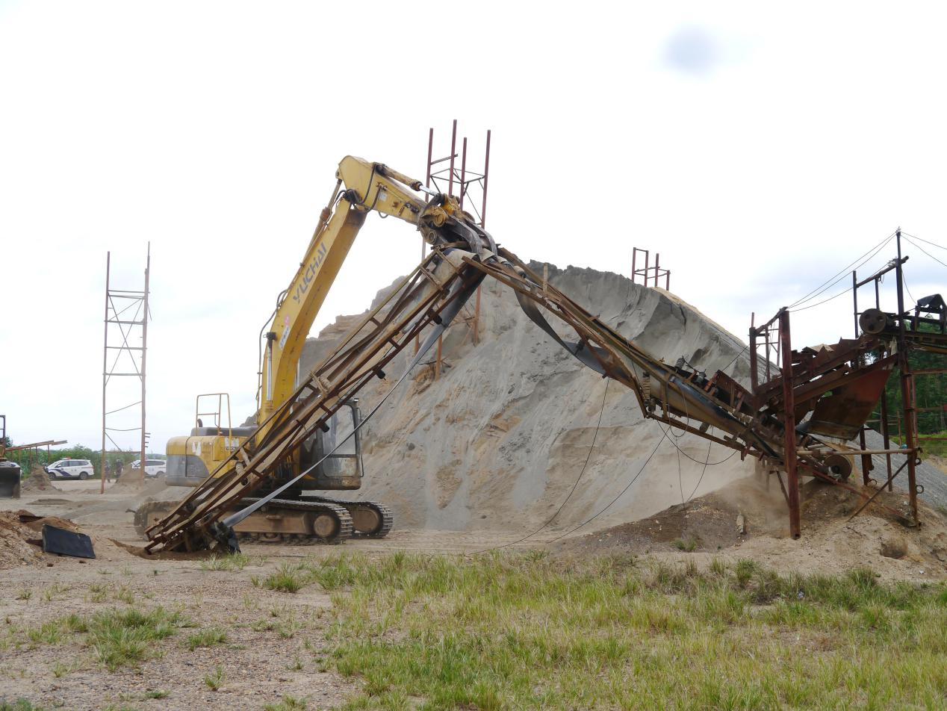

拆除违法砂场

**水土保持管理。**2019年全区共审批生产建设项目水土保持方案2468个，其中自治区审批的大中型项目水土保持方案19个，涉及防治责任范围84.61平方公里。全区全年对379个生产建设项目进行水土保持设施验收报备，对4754个项目进行了执法检查。

**深化小型水利工程管理体制改革。**截至2019年9月20日，全区112个县（市、区）全部通过市级验收，通过了自治区党委深化改革委员会委托的第三方评估，标志着我区全面完成改革工作目标任务。2019年12月19日水利部第四期简报《广西提前完成深化小型水利工程管理体制改革工作》对我区改革情况进行了通报，肯定了我区的改革成果。据各地统计，全区纳入改革范围的88236处小型水利工程，已累计明晰工程产权87679处，占99.3%；颁发工程权属证书87314处，占98.9%；落实工程管护主体与责任87890处，占99.6%；落实工程管护经费7.33亿元；探索创新出“以大带小”专业化管理、“县水利局+乡镇水利站+家庭式值守”等12个可复制、易推广的典型经验。七、水利行业状况

**职工队伍状况。**广西水利系统现有统计单位1697个，较上年减少5.56%，其中：企业53个，较上年减少3.64%，事业1525个（其中参公单位339个），较上年减少5.57%，机关119个，较上年减少4.03%。截至2019年12月底，全区水利系统从业人员22178人，较上年减少4.92%，在岗位职工21174人，较上年减少4.76%。在岗人员中，党政人员4350人，较上年增加7.62%，其中厅局级9人，县处级237人，乡科级1738人，乡科级以下2366人；专业技术人员7896人，较上年增加0.96%，其中高级职称860人（其中43人为正高级职称），中级职称2473人、初级职称2938人，见习169人，其他1456人；经营管理人员422人，较上年减少0.47%，其中董事、监事11人，党委（党组）负责人7人，部门负责人105人，其他经营管理人员257人；工勤技能人员8506人，较上年减少8.33%，其中高级技师0人，技师217人，高级工3452人，中级工2527人，初级工793人，无等级1517人。

**职工工资情况。**2018年全区水利系统从业人员工资总额1773418千元，其中在岗职工工资总额1740410千元，同比增加119912千元。从业人员平均工资79695.44元，同比人均增加了8468.55元，增幅11.89%，在岗职工工资人均81964.25元，同比人均增加了8641.02元，增幅11.78%。

**职工培训情况。**2018年全区水利系统培训总投入19728千元，较上年增加3.7%，人均投入金额932元，较上年增加8.88%，总共培训118656人次，较上年减少0.17%，培训总学时1909574学时，人均培训90学时。

广西水利发展主要指标表

|  |  |  |  |  |  |  |  |  |  |
| --- | --- | --- | --- | --- | --- | --- | --- | --- | --- |
| 指标 | 单位 | 2011年水利普查数据 | 2013年 | 2014年 | 2015年 | 2016年 | 2017年 | 2018年 | 2019年 |
| 共建成大小水利工程 | 处 | 1243171 | 1261477 | 1273866 | 1285426 | 1291888 | 1297946 | 1305019 | 1280607 |
| 其中：水库 | 座 | 4544 | 4544 | 4545 | 4545 | 4540 | 4537 | 4537 | 4536 |
| 塘坝 | 座 | 40904 | 40922 | 40931 | 41001 | 41270 | 41291 | 41291 | 41291 |
| 窖池 | 座 | 2325274 | 243610 | 251410 | 256264 | 260658 | 265108 | 269847 | 280879 |
| 水电站 | 座 | 2436 | 2436 | 2439 | 2442 | 2438 | 2440 | 2433 | 2434 |
| 泵站工程 | 处 | 11073 | 11285 | 11424 | 11784 | 11917 | 12034 | 12117 | 12135 |
| 水闸（设计过闸流量≥1立方米/秒） | 座 | 4206 | 4211 | 4220 | 4229 | 4238 | 4256 | 4256 | 4268 |
| 机电井 | 眼 | 866852 | 868337 | 869669 | 870675 | 870127 | 870388 | 870578 | 864661 |
| 灌区（灌溉面积≥2000亩） | 处 | 979 | 989 | 990 | 990 | 993 | 1006 | 997 | 997 |
| 城乡集中式供水工程 | 处 | 76903 | 85151 | 90067 | 95327 | 97541 | 97892 | 99960 | 70403 |
| 有效灌溉面积 | 千公顷 | 1571.21 | 1586.37 | 1600 | 1693.06 | 1646.07 | 1669.87 | 1706.88 | 1791.48 |
| 节水灌溉面积 | 千公顷 | 780.77 | 800.47 | 897.64 | 951.37 | 1030.84 | 1067.93 | 1137.73 | 1162.85 |
| 除涝面积 | 千公顷 | 213.97 | 230.93 | 231.44 | 241.25 | 237.38 | 234.92 | 235.32 | 236.92 |
| 水土流失面积 | 千公顷 | 1604.54 | 1735.65 | 1931.76 | 2107.34 | 2284.89 | 2463.76 | 2647.73 | 2845.508 |
| 建成堤防 | 公里 | 4277.02 | 4492.2 | 4649.14 | 4884.85 | 5043.09 | 5180.94 | 5291.62 | 5495.17 |
| 其中：达标堤防 | 公里 | 1056.09 | 1269.9 | 1431.73 | 1637.38 | 1790.39 | 1884.63 | 1978.79 | 2153.18 |
| 防渗渠道 | 公里 | 12195 | 15174.26 | 16480.76 | 18175.95 | 19869.87 | 21329.39 | 21700.87 | 21899.8 |

**注：2011年水利普查数据为2012年年底数**